- 附圖一，首頁改版後的留白（紅框處）較多，導致小方的精選內容推薦影片縮圖少了很多，如圖二，正式站的，縮圖露出的比例較多。請微調一下，至少如正式站首頁那樣。
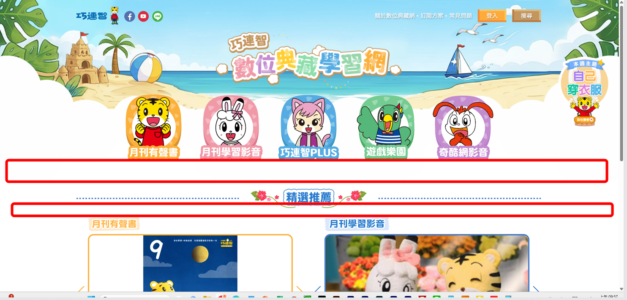
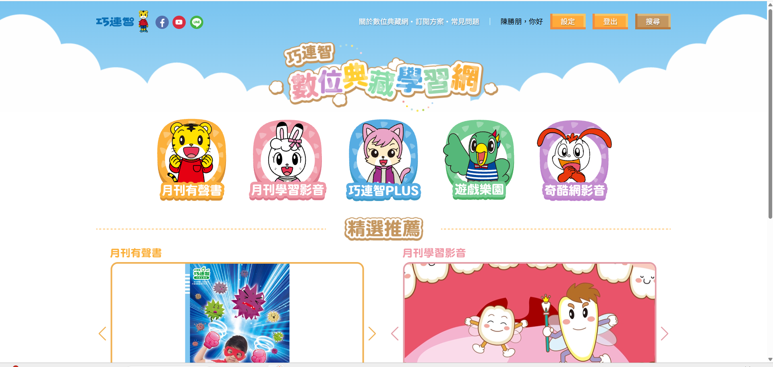
- 每週主題圖檔，依你提供的熱氣球圖檔改名轉存出png後，圖是正常的，但上傳到後台，前台呈現時，有點糊，不知程式是有做什麼縮放或處理？這樣看起來不太清楚，不優。
T: 請把檔案轉出svg的檔案格式，就可以解決這個問題
- 下圖，那個紅框處縮圖，可以高大一點，這樣整塊和右邊文字，會比較平衡。到時請告知圖檔尺寸，修改於後台上傳處的尺寸說明文字。
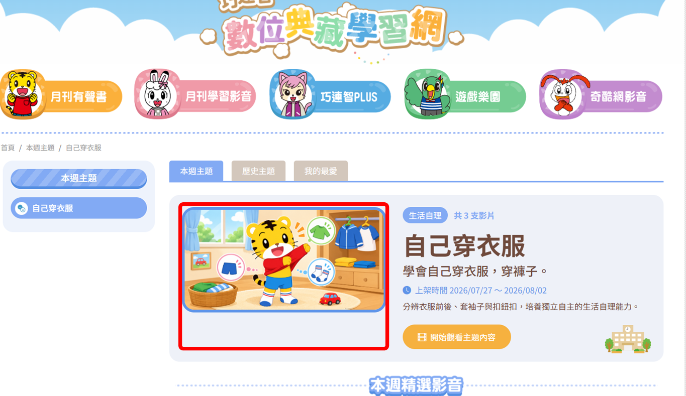
- 後台，選取本週主題影片的方式不優，之前有說從現有影片中選取，不要這種貼連結和上傳縮圖的方式。你可以參考現行，首頁那種放體驗影片選取方式，你後台就是用選的，這樣比較方便，也不用再另上傳縮圖，就是直接套用原來單元的縮圖即可。
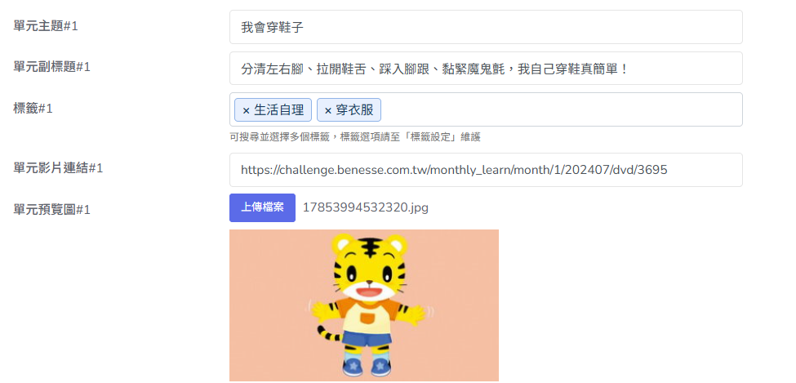
- 我有註冊登入，但影片都無法播放。
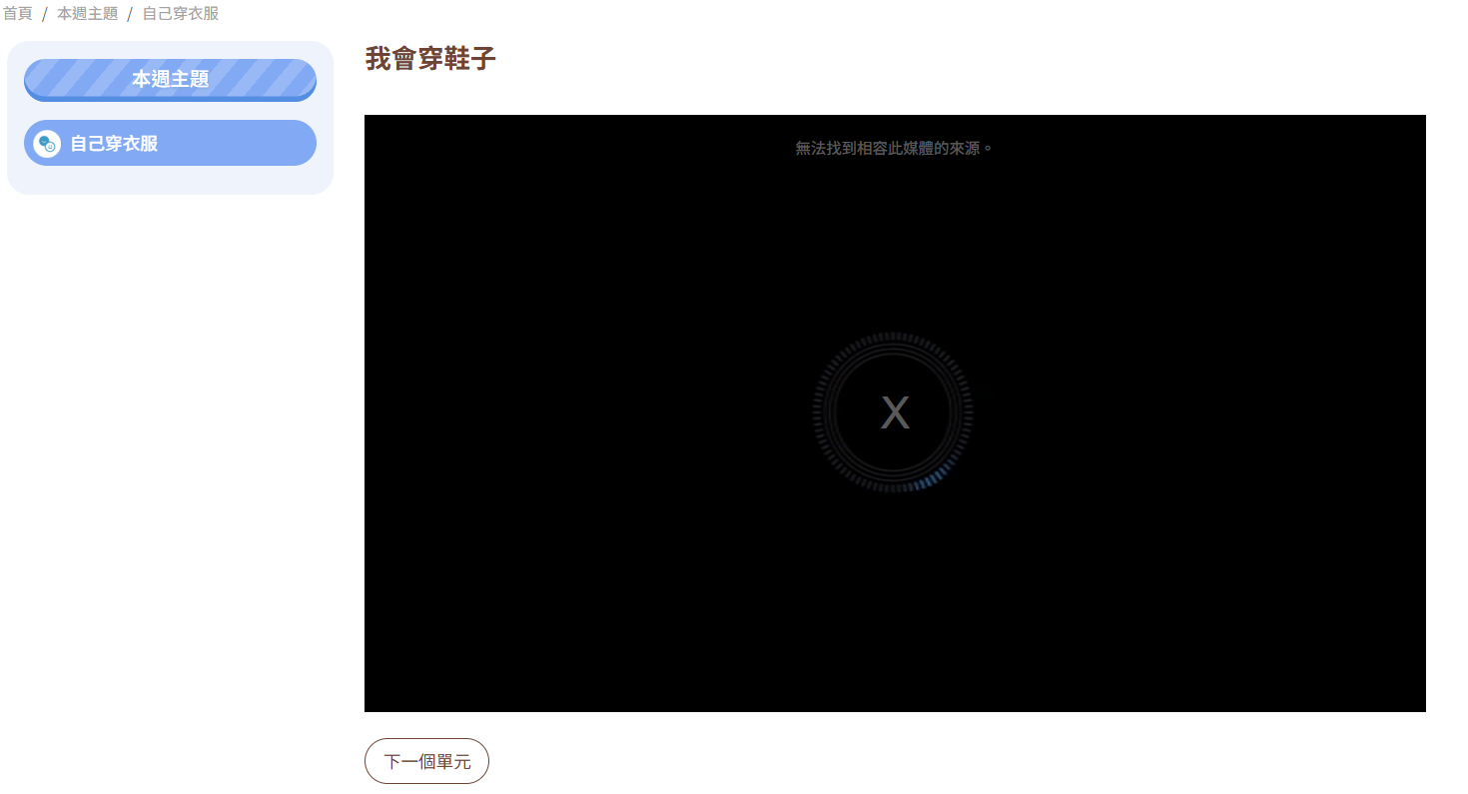
- 下圖，之前確認美術時，我的最愛應該要這樣呈現，不然目前的呈現方式，在檔期下檔之後，無法直覺的從我的最愛這邊去解除最愛，只能從曆史那邊去找了。是否在我的最愛這邊的呈現方式，要同歷史主題的呈現方式呢？
